Resumen de prensa: Berria
Tres noticias destacadas de la portada de berria.eus · 12 de octubre de 2026

KIROLA · DEPORTES

1. Jagoba Arrasate vuelve a Osasuna
Titular original: «Jagoba Arrasate Osasunara itzuli da» · Julen Urrestarazu · 12/10/2026, 13:00
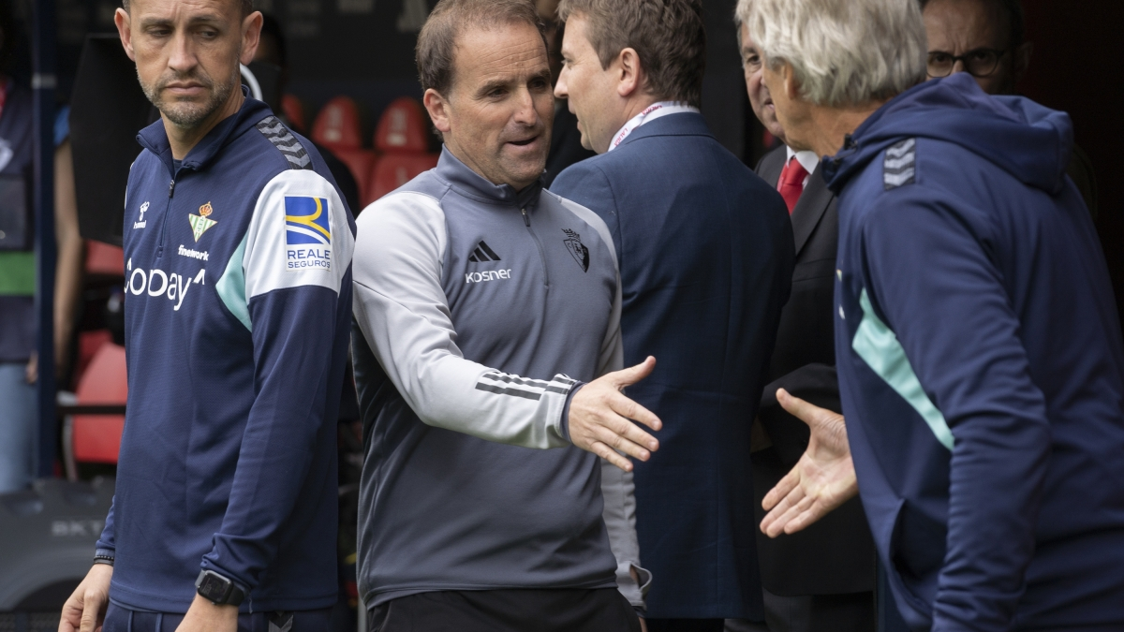
Jagoba Arrasate en 2024, cuando era entrenador de Osasuna. Foto: Iñigo Uriz / Foku
Osasuna ha destituido a su entrenador, Luis Miguel Ramis, tras la derrota por 5-2 ante el Betis. En ocho jornadas de Liga, Ramis sumó dos victorias, dos empates y cuatro derrotas; el equipo es decimosexto y solo ha logrado un punto en los últimos cinco partidos.
Su sustituto es Jagoba Arrasate, sin equipo desde febrero del año pasado. El técnico de Berriatua (Bizkaia) ya dirigió a Osasuna entre 2018 y 2024: lo ascendió a Primera en 2019 y lo llevó en 2023 a la final de Copa y a la previa de la Conference League. Después pasó año y medio en el Mallorca.
La semana pasada, en una entrevista con BERRIA, Arrasate dijo que mantenía una muy buena relación con el director deportivo, Cata Prieto, y que su vuelta, si llegaba, sería “natural, cuando ambas partes se necesiten”.
Fuente: berria.eus
EUSKAL HERRIA

2. EHE convoca movilizaciones el 15 de diciembre en varias localidades de Euskal Herria
Titular original: «EHEk mobilizazioak antolatuko ditu abenduaren 15ean Euskal Herriko hainbat herritan» · Irati Urdalleta Lete · 12/10/2026, 13:11
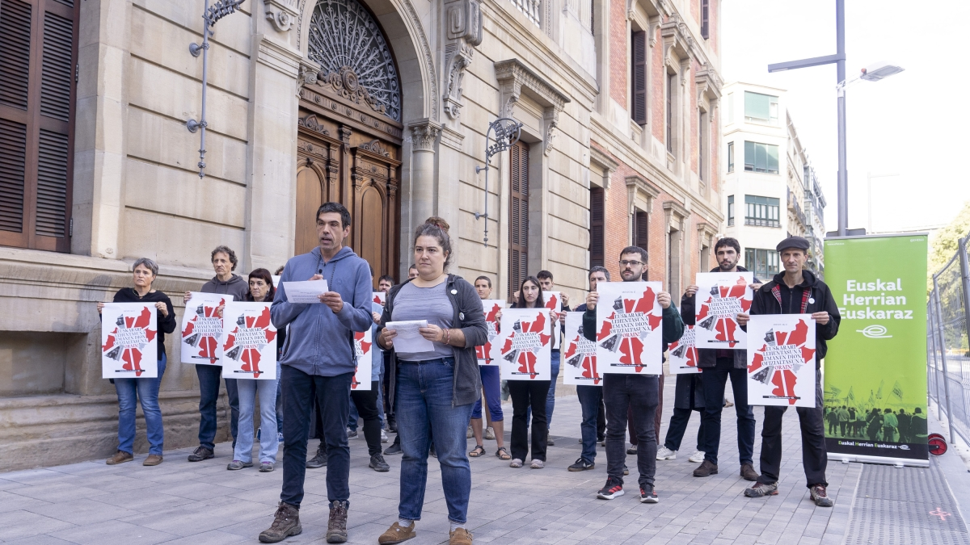
Comparecencia de Euskal Herrian Euskaraz ante el Parlamento de Navarra. Foto: Iñigo Uriz / Foku
Euskal Herrian Euskaraz (EHE) protestará el 15 de diciembre, a las 19:00 y en numerosas localidades, para reclamar una oficialidad que dé “prioridad” al euskera. La fecha coincide con el 40 aniversario de la Ley del Vascuence de Navarra, que la organización califica de “opresora”. En todas las concentraciones se cantará “Euskal Herrian Euskaraz”, y cada pueblo podrá organizar además sus propias acciones.
El anuncio se hizo hoy, 12 de octubre, ante el Parlamento de Navarra, una fecha elegida a propósito para denunciar las políticas “asimiladoras” de los estados español y francés. EHE sostiene que la ofensiva política, mediática y judicial contra el euskera se ha convertido en estrategia.
La organización también ha mostrado su solidaridad con los pueblos que sufren el “colonialismo español” y ha defendido que la lengua y la cultura vascas son herramientas de resistencia frente a la homogeneización.
Fuente: berria.eus
KULTURA · BERTSOLARISMO

3. Nerea Elustondo gana en Agurain y quedan definidas las semifinales
Titular original: «Hortzik kamustu gabe, goiti» · Iratxe Muxika Karrion · 11/10/2026, 19:55
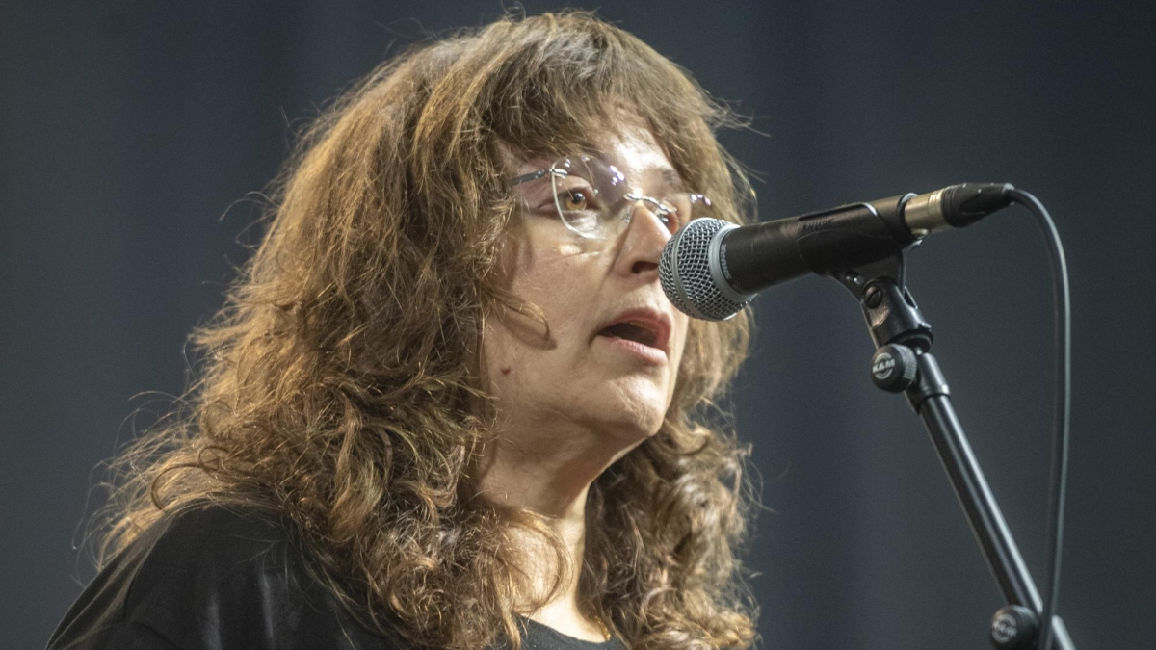
Nerea Elustondo, en la sesión de Agurain. Foto: Jaizki Fontaneda / Foku
Nerea Elustondo ganó con 695,5 puntos la sesión de Agurain (Araba), la última de la primera fase del Campeonato de Bertsolaris de Euskal Herria, y se clasificó directamente para la sesión de Eibar del 31 de octubre. Tras ella quedaron Gorka Pagonabarraga (663), Asier Azpiroz (661), Agin Laburu (660,5), Aissa Intxausti (639,5) e Irantzu Idoate (605,5).
Con este resultado, ya se conocen los diecisiete bertsolaris que pasan a la segunda fase y que cantarán junto a los siete finalistas ya clasificados. Entre ellos están Miren Artetxe, Maddi Ane Txoperena, Julio Soto, Ane Labaka, Maddalen Arzallus y Xabat Illarregi.
Destacó el ejercicio en pareja de Laburu e Idoate, que encarnaron a dos compañeros de escalada. El público, animado por las fiestas del pueblo, se fue calentando con el humor de los zortziko txiki.
Fuente: berria.eus

